МУНИЦИПАЛЬНОЕ БЮДЖЕТНОЕ ДОШКОЛЬНОЕ ОБРАЗОВАТЕЛЬНОЕ УЧРЕЖДЕНИЯ ГОРОД КРАСНОДАР «ДЕТСКИЙ САД КОМБИНИРОВАННОГО ВИДА № 202»

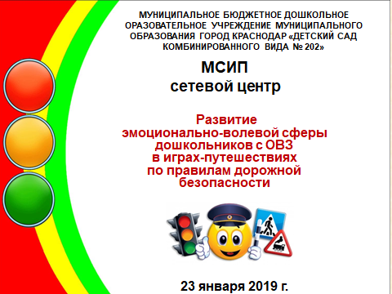

ДОКЛАД
«Эмоционально-развивающее воспитание дошкольников
в ДОУ комбинированного вида

Левченко Наталия Леонидовна,
педагог-психолог

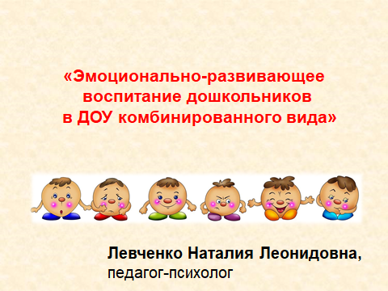 | »  Одной из важных возрастных ценностей дошкольников, факторов, влияющих на успешность воспитательно-образовательного процесса, является природно заданная эмоциональность, эмоции ребенка. Эмоциональная сфера- структура, осуществляющая регуляцию поведения и деятельности ребёнка, его ориентацию в окружающем мире.
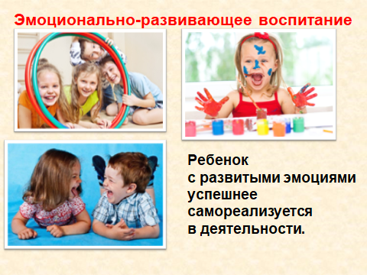 | Эмоции оказывают влияние на все формы проявления активности детей, окрашивают общение, процесс познания, отражения действительности в рисунках, играх, дают возможность наиболее ярко раскрыться в деятельности. Ребенок с развитыми эмоциями легче преодолевает эгоцентризм, лучше включается в учебно-познавательные ситуации, успешнее самореализуется в деятельности.  В нашем ДОО мы уделяем внимание развитию эмоциональной сферы дошкольников в разных видах детской деятельности, включая и реализуя эмоциональный компонент.
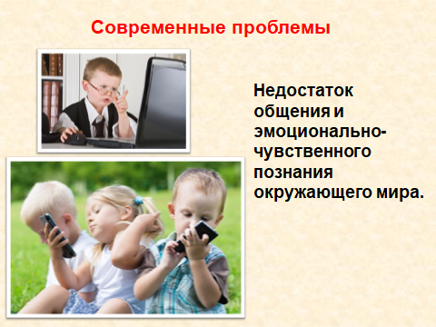 | Выбирая тему инновационной деятельности, мы учитывали следующие моменты современной жизни:  Это ситуация, когда уходят в прошлое шумные компании сверстников во дворах, с эмоционально-насыщенными играми, сообща переживаемыми событиями. Ситуация в обществе, когда все большее образовательное значение придаётся ранним интеллектуальным успехам и достижениям, программам с компьютерным обучением, увлечение которыми сокращает живое человеческое общение, так необходимое ребёнку-дошкольнику эмоционально-чувственное познание окружающего мира.
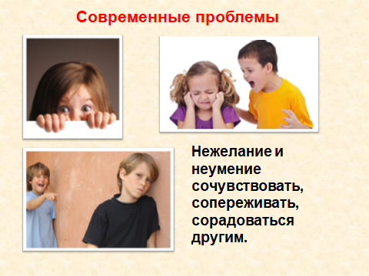 | Мы отмечаем тот факт, что увеличивается число детей с нарушениями психоэмоционального развития. К типичным симптомам этих нарушений у дошкольников относятся эмоциональная неустойчивость, враждебность, агрессивность, тревожность, нежелание сочувствовать, сопереживать, сорадоваться другим, что серьезно осложняет взаимоотношения ребенка с окружающим миром.
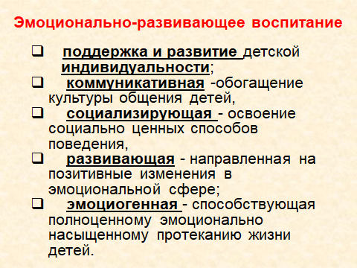 | Поэтому считаем, что эмоциональный компонент выступает необходимой составляющей дошкольного образования, определяется следующими его функциями: которые вы видите на слайде.
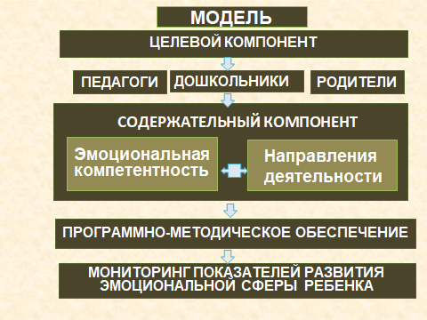 | Наш сетевой центр работает по теме «Психолого-педагогическая модель развития эмоциональной сферы ребенка среднего и старшего возраста в условиях ДОУ комбинированного вида». На этом слайде вы видите модель, отражающую деятельность в этом направлении.
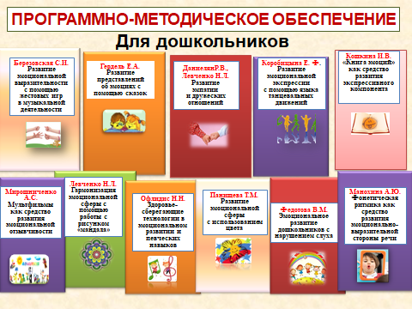 | У нас имеются методические пособия по работе с детьми.
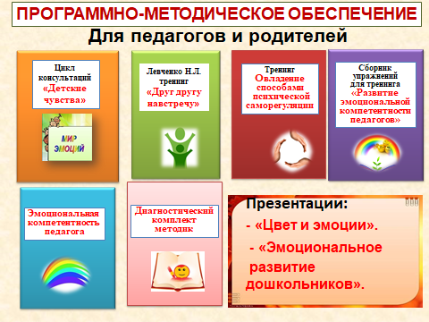 | Педагогами и родителями.
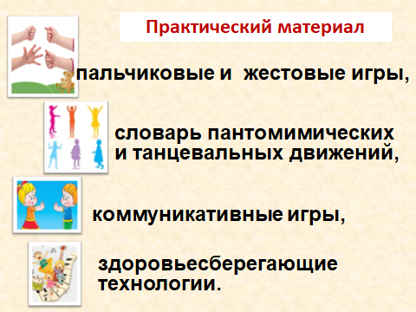 | Подобран материал
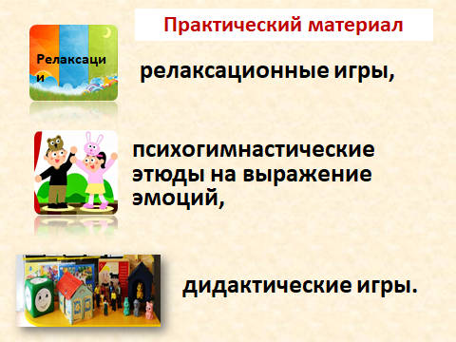 | Сделаны картотеки
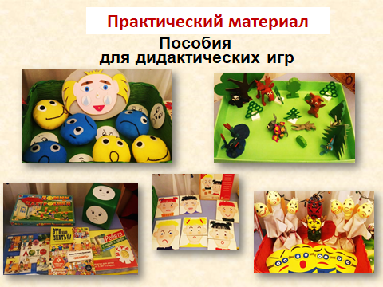 | Изготовлены пособия для дидактических игр.
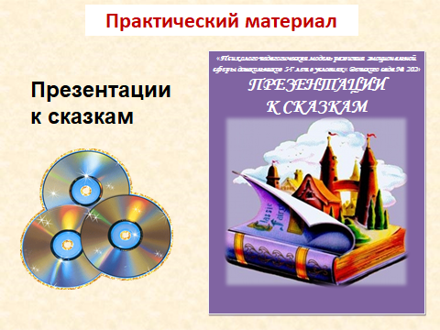 | Методические пособия дополнены CD и DVD дисками
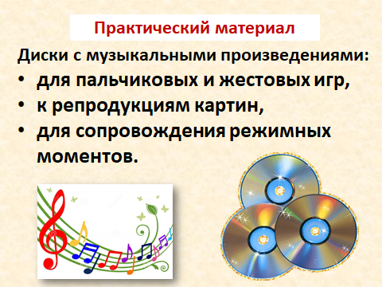 | С музыкой, презентациями
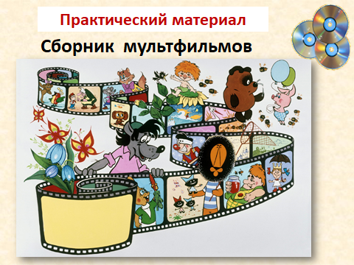 | И специально подобранными мультфильмами.  Более подробно как можно использовать в воспитательно-образовательном процессе весь этот материал мы расскажем на следующей встрече, которую планируем провести в рамках сетевого взаимодействия в феврале месяце.
 | Далее, разрешите вам представить работу воспитателей коррекционной группы для детей с нарушением слуха по правилам дорожной безопасности.

